附件：
溧水区2026-03号土地征收成片开发方案
（征求意见稿）

一、编制依据
1、法律法规
《中华人民共和国土地管理法》（2019修正版）
《中华人民共和国土地管理法实施条例》
《基本农田保护条例》
《江苏省土地管理条例》
《江苏省土壤污染防治条例》
《中华人民共和国村民委员会组织法》
《中华人民共和国城市居民委员会组织法》
其他相关法律法规
2、政策文件
《自然资源部关于印发〈土地征收成片开发标准〉的通知》（自然资规〔2023〕7号)
《江苏省自然资源厅关于开展土地征收成片开发方案编制工作的通知》（苏自然资函〔2021〕15号）
《江苏省自然资源厅关于加快推进土地征收成片开发方案编制工作的通知》（苏自然资函〔2021〕138号）
《江苏省自然资源厅关于深入推进土地征收成片开发方案编制工作的通知》（苏自然资函〔2024〕939号）
其他相关政策文件
二、片区基本情况
本次成片开发方案共划定1个片区，总规模112.8124公顷，位于溧水经济开发区，四至范围东至规划太蔚庄路、南至高山路、西至华桥路、北至规划高家边路—规划夏家边路—润淮大道，涉及柘塘街道康怡社区和乌山社区，具体范围详见附图。
三、片区开发必要性
1、聚焦功能定位落地，落实国土空间规划
本片区是溧水区国土空间总体规划“一轴两心多片”格局中“三山湖片区”的核心组成部分，其功能定位深度契合了“溧水中心城区北部主要公共服务中心和生活空间”的规划要求。片区内布局的高等院校、高级中学、幼托机构、科研平台及基层社区中心等公共服务设施，系统性地补强了三山湖片区的公共服务体系。新增的居住项目有效填补了区域住房供给缺口，充分满足了人口集聚带来的宜居需求；规划的防护绿地、街旁绿地等项目与片区自然禀赋有机融合，进一步筑牢了生态宜居的绿色基底；城镇道路等基础设施的完善，不仅优化了内部路网，更强化了与南京主城区的快速联动，为整个片区的顺畅运行提供了坚实支撑。本次成片开发旨在系统性落实上位规划，推动国土空间蓝图向发展实景高效转化，确保每一寸土地的利用都与区域战略定位精准契合，最终塑造一个功能完善、生态优良、活力充沛的现代化城市片区。
2、打造生态宜居标杆，提升人居生活品质
本片区规划新增三处住宅用地，将有效补充柘塘新城高品质居住空间。依托片区内居住、教育、生态、交通等功能的多元复合布局，构建起全龄段教育资源完备、生态环境优越、日常出行便捷、社区服务完善的高品质生活场景。
片区周边生态与配套优势显著：坐拥三山湖公园等优质生态资源，毗邻南京鼓楼医院溧水分院等医疗设施，区域路网结构完善，且紧邻轨道交通S7线空港新城溧水站。这一综合优势，能够充分满足周边产业人口、高校师生及市民的多元化住房与生活需求，有利于吸引人口集聚、促进人才扎根，为溧水区加快打造宜居、宜业、宜学的新时代现代化新城提供有力支撑。
3、完善区域内配套设施，提升居民生活质量
该片区聚焦于公共服务短板的精准补齐，规划新建一处托育服务设施、一所高级中学及一处基层社区中心，着力构建集 “幼有所育”、“学有优教”、“居有服务” 三位一体的现代化公共配套体系。这一布局将系统性优化区域功能复合度，对缓解家庭育儿压力、完善从学前到高中的教育资源梯度配置、集成提供政务、文化、医疗等“一站式”社区服务，从而推动 “15分钟社区生活圈” 从理念迈向高品质现实，具有关键支撑作用。
通过公共服务设施的系统性完善，不仅有助于增强居民的社区归属感与生活幸福感，促进基层社会的和谐与稳定，也为片区的长远可持续发展奠定了坚实的社会基础和人才吸引力。
四、建设实施计划
本方案实施计划在5年内完成项目建设。
五、规划符合性
1、国民经济和社会发展规划、年度计划
本方案符合《中共南京市溧水区委关于制定溧水区国民经济和社会发展第十五个五年规划的建议》，符合《溧水区2025年国民经济和社会发展计划执行情况与2026年国民经济和社会发展计划》。
2、符合国土空间规划情况
本方案符合批复版《南京市溧水区国土空间总体规划（2021-2035年）》明确的城镇发展格局，位于城镇开发边界内，不涉及永久基本农田和生态保护红线等底线管控要素。
3、公益性用地比例
本方案属于城市新区型片区类型，公益性用地比例为50.16%，符合不低于40%的比例要求，不存在不予批准的情形。
六、被征地农民利益保障
根据《中华人民共和国土地管理法》、《江苏省被征地农民社会保障办法》（苏政发〔2021〕87号）、《省政府关于重新公布江苏省征地区片综合地价最低标准的通知》（苏政规〔2023〕12号）、《市政府关于重新公布征地区片综合地价执行标准的通知》（宁政规字〔2024〕1号）、《南京市溧水区人民政府关于重新公布溧水区征地区片综合地价标准的通知》（溧政规〔2024〕2号）、《南京市溧水区人民政府关于调整溧水区青苗和地上附着物征地补偿标准的通知》（溧政发〔2020〕128号）等法律法规和政策要求，落实征地补偿安置，相关补偿款及时到位，充分维护被征地农民和农村集体经济组织的合法权益，规范征地补偿程序，通过货币安置、社保安置、搬迁安置相结合的安置方式，妥善解决被征地农民的生产和生活。
七、结论
《溧水区2026-03号土地征收成片开发方案（征求意见稿）》符合自然资源部、省自然资源厅和市规划资源局明确的土地征收成片开发方案编制标准，做到了保护耕地、维护农民合法权益、节约集约用地、保护生态环境，能够促进社会经济的可持续发展。

附图：空港新城中片区范围示意图
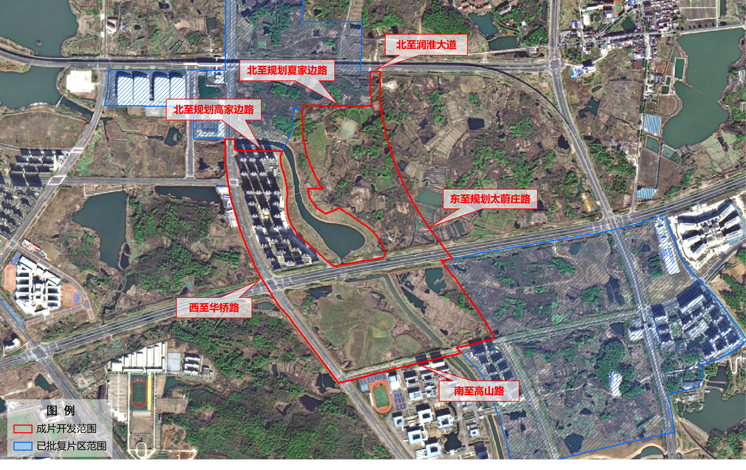
（片区范围以最终批复版为准）

